**Введение**

Согласно сведениям Министерства экономического развития Нижегородской области текущая ситуация (январь-февраль 2023 года) в российской экономике следующая.

В январе 2023 г. экономика продолжила восстанавливаться. По оценке Минэкономразвития России, с исключением сезонного фактора в январе ВВП вырос на +0,2% м/м SA. В годовом выражении снижение ВВП замедлилось до -3,2% г/г после -4,2% г/г в декабре 2022 г. (по итогам 2022 г. снижение на -2,1%). Положительный вклад в экономику в январе продолжает вносить строительство. Также поддержку экономике оказал рост грузооборота транспорта (за исключением трубопроводного), восстановление оптовой и розничной торговли, а также рост выпуска обрабатывающих производств.

Индекс промышленного производства в январе с устранением сезонного фактора показал рост к предыдущему месяцу на +0,2% м/м SA. В годовом выражении спад замедлился до -2,4% г/г после -4,3% г/г в декабре прошлого года. Улучшение динамики связано, прежде всего, с ростом выпуска в обрабатывающем секторе.

Рост обрабатывающих производств в январе 2023 г. с учётом фактора сезонности составил +0,8% м/м SA к предыдущему месяцу. В годовом выражении падение замедлилось вдвое до -2,3% г/г после -5,7% г/г месяцем ранее. Основной положительный вклад – кардинальное изменение динамики в машиностроительном комплексе. Рост по итогам января составил +8,1% м/м SA к декабрю 2022 г. В годовом выражении отставание от прошлого года сократилось на порядок: -2,6% г/г после -15,4% г/г месяцем ранее.

Добывающая промышленность по итогам января показала спад с учётом фактора сезонности -0,4% м/м SA к декабрю прошлого года. В годовом выражении -3,1% г/г после -2,6% г/г месяцем ранее. Рост показывает добыча полезных ископаемых для строительного комплекса (+14,2% г/г).

Объём работ в строительстве в январе 2023 г. продолжил ускоряться: +9,9% г/г в январе после +6,9% г/г и +5,1% г/г в декабре–ноябре (по итогам 2022 г. рост на +5,2% г/г). В помесячном выражении в январе объём 2 строительных работ вырос на +0,3% м/м SA после роста на +2,0% м/м SA в декабре.

В сельском хозяйстве в январе 2023 г. рост составил +2,7% г/г после +6,1% г/г в декабре. По итогам 2022 г. рост составил +10,2% г/г. В животноводстве производство мяса в январе выросло на +5,3% г/г (в декабре 2022 г. – снижение на -0,6% г/г), молока – на +4,2% г/г (в декабре 2022 г. – рост +6,0% г/г), яиц – на +4,0% г/г (в декабре +8,3%).

В январе 2023 г. грузооборот транспорта продолжил восстанавливаться: рост ускорился до +3,4% м/м SA после + 0,2% м/м SA в декабре 2022 г. В годовом выражении снижение замедлилась до -2,2% г/г (-4,5% г/г в декабре 2022 г.), а за исключением трубопроводного транспорта грузооборот вырос на +2,1% г/г преимущественно за счёт железнодорожного (+1,6% г/г) и автомобильного транспорта (+10,5% г/г).

Потребительский спрос в январе продемонстрировал улучшение динамики в основном за счёт оборота общественного питания и платных услуг населению, но в целом пока сохраняет отставание от прошлого года. Суммарный оборот розничной торговли, общественного питания и платных услуг населению в январе составил -3,7% г/г после -7,2% г/г в декабре 2022 г. В январе снижение оборота розничной торговли замедлилось до -6,6% г/г после -10,5% г/г месяцем ранее. Положительная динамика объёма платных услуг и общественного питания в январе сохранилась. Платные услуги населению в январе выросли на +2,3% г/г после +2,5% г/г в декабре. Оборот общественного питания в январе продемонстрировал ускоренный рост +13,0% г/г после +7,4% г/г месяцем ранее.

Индекс потребительских цен в январе 2023 г. составил 11,8% г/г, (по итогам 2022 г. – 11,9%). По состоянию на 27 февраля 2023 г. в годовом выражении рост цен составил 11,0% г/г.

В связи с уточнением данных за счёт включения административных данных об объёме средств за проезд населения по платным автомобильным дорогам и использование на платной основе парковок (парковочных мест), расположенных на дорогах общего пользования, и корректировки данных о доходах самозанятых в разрезе видов услуг на основе окончательных итогов сплошного федерального статистического наблюдения за деятельностью субъектов малого и среднего предпринимательства, динамика оборота платных услуг населению была скорректирована за 2021–2022 гг. на 0,5 п.п. и 0,4 п.п. вверх соответственно.

Сводный индекс цен производителей обрабатывающей промышленности по продукции, поставляемой на внутренний рынок, в январе 2023 г. составил -2,7% г/г. В декабре цены снизились на -0,9% г/г после роста на +0,6% г/г в ноябре. По итогам 2022 года рост цен составил +11,3% г/г. В целом по промышленности в январе 2023 г. цены снизились на -4,6% (в декабре снижение на -3,3% г/г, по итогам года цены выросли на +11,4%).

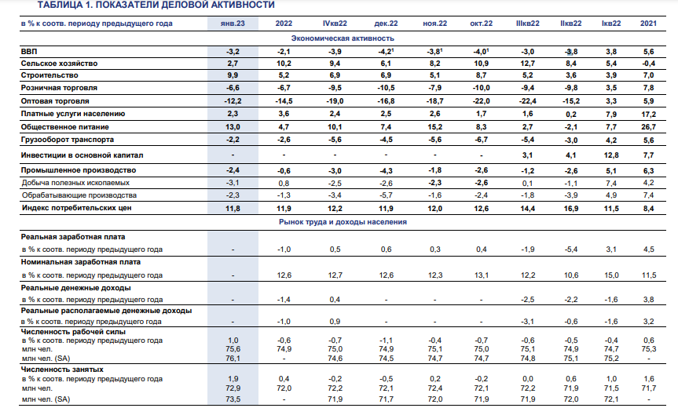

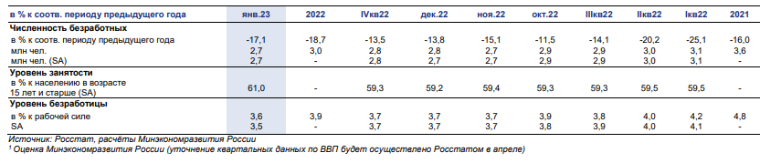

Таблица №1. Показатели деловой активности

Ситуация на рынке труда остаётся благоприятной. Уровень безработицы в январе снизился и достиг нового исторического минимума – 3,6% от рабочей силы (3,7% в декабре 2022 г.). Реальные располагаемые денежные доходы населения за 4 квартал 2022 г. выросли на +0,9% г/г по сравнению с аналогичным периодом 2021 г. после -3,1% г/г в 3 квартале 2022 г. (по итогам 2022 г. – снижение на -1,0% г/г). В декабре 2022 г. (по последним оперативным данным) в номинальном выражении заработная плата выросла на +12,6% г/г, в реальном выражении – рост на +0,6% г/г после +0,3% г/г месяцем ранее. По итогам 2022 г. рост заработной платы в номинале +12,6% г/г, в реальном выражение – снижение на -1,0% г/г.[1]

**Основная часть**

*1.1. Специфика и особенность города Нижний Новгород*

Нижний Новгород – город в центральной России, административный центр Приволжского федерального округа и Нижегородской области. Крупнейший по численности населения город в Приволжском федеральном округе и на реке Волге.

*Административное деление.* Город делится на 8 районов: Нижегородский, Советский, Канавинский, Московский, Ленинский, Приокский, Автозаводский, Сормовский.

Нижегородский район является сосредоточением исторического центра города и деловой активности города, представительства крупнейших компаний города расположены именно здесь. Кроме того, Нижегородский район является территорией элитного жилья и самой дорогой недвижимости в городе.

Советский район. Это фактически плавное продолжение Нижегородского района на юг, и один из самых небольших и активных районов города. Советский район можно назвать районом архитектурных контрастов. Основная часть его жилищного фонда — многоэтажки советской поры. При этом активно идет застройка новыми ЖК.

Приокский район прекрасно соблюдает инфраструктурный баланс. Здесь есть и промышленные предприятия, и в большом количестве представлены «зеленые» территории. В районе представлено жилье на любой вкус: и «хрущевки», и здания народной стройки, и внушительное количество новостроек.

Автозаводский — самый большой район города, расположен в южной части «заречья». Большую часть территории района занимают промышленные предприятия. Район достаточно далеко удален от исторического и делового центра города.

Канавинский — один из самых старых районов Нижнего Новгорода. В Канавинском районе множество торговых заведений, куда стекается за покупками народ со всех концов города: центральный рынок, центральный универмаг, торговый центр «Республика». Также здесь находятся уникальные для Нижнего Новгорода, да и не только для него, культурноразвлекательные заведения: Нижегородский Цирк и Планетарий.

Московский район, известен прежде всего своими промышленными предприятиями, производящими авиационное оборудование, оборудования для подводных лодок. Для постоянного места жительства район часто выбирают работники этих предприятий и те, кто ищет доступное жилье в спокойном районе с хорошо развитой инфраструктурой.

Сормовский - промышленный городский район. Центр Сормова - это крупные торгово-развлекательные центры, кинотеатр, парк, библиотеки, хорошая транспортная развязка. При этом с красочными витринами и красивыми зданиями торговых центров соседствуют двухэтажные деревянные бараки, построенные еще в 19 веке для первых рабочих завода «Красное Сормово». Основные постройки – пяти и девятиэтажные дома, строящиеся с середины 20 века. Район привлекает прежде всего возможностью купить самое доступное в городе жилье.

Ленинский район Нижнего Новгорода – это его географический центр. Так как район очень небольшой и уже достаточно густо застроен, новое строительство ведется не так активно. [2]

*Демография.* Население Нижнего Новгорода в 2023 году оценивается в 1 253 127 человек. За последний год Нижний Новгород вырос на 673 человека, что представляет собой ежегодное изменение на 0,05%.

*Уровень заработной платы*. На 1 марта 2023 года зарплата в Нижнем Новгороде составляет 56 040 ₽. В микро-предприятиях, численностью работников до 15 человек - средняя зарплата составляет 33 620 ₽, в малых предприятиях с численностью сотрудников до 100 человек - 50 430 ₽, а в средних компаниях с численность от 100 человек 61 640 ₽. В крупных предприятиях в Нижнем Новгороде, численностью от 250 человек, зарплата составляет 78 450 ₽. В бюджетной сфере в Нижнем Новгороде средняя зарплата составляет 44 830 ₽.На 1 марта 2023 года зарплата в Нижнем Новгороде составляет 56 040 ₽. В микро-предприятиях, численностью работников до 15 человек - средняя зарплата составляет 33 620 ₽, в малых предприятиях с численностью сотрудников до 100 человек - 50 430 ₽, а в средних компаниях с численность от 100 человек 61 640 ₽. В крупных предприятиях в Нижнем Новгороде, численностью от 250 человек, зарплата составляет 78 450 ₽. В бюджетной сфере в Нижнем Новгороде средняя зарплата составляет 44 830 ₽. Средняя зарплата в Нижнем Новгороде в 2022 году составляла 51 550 ₽, а в 2023 - 56 040 ₽. Рост средней зарплаты в Нижнем Новгороде за год составил 4 480 ₽.[3]

*1.2. Общая характеристика сегмента - жилая недвижимость*

Рынок недвижимости - сектор национальной рыночной экономики, представляющий собой совокупность объектов недвижимости, экономических субъектов, оперирующих на рынке, процессов функционирования рынка, т.е. процессов производства (создания), потребления (использования) и обмена объектов недвижимости и управления рынком, и механизмов, обеспечивающих функционирование рынка (инфраструктуры и правовой среды рынка).

В соответствии с приведенным определением, структура рынка включает:

- объекты недвижимости;

- субъекты рынка;

- процессы функционирования рынка;

- механизмы (инфраструктуру) рынка.

Для целей анализа рынка и управления его созданием и развитием объекты недвижимости необходимо структурировать, т.е. выделять те или иные однородные группы. В законодательных, нормативных, методических актах и документах применяется классификация объектов по различным основаниям: по физическому статусу, назначению, качеству, местоположению, размерам, видам собственности (принадлежности на праве собственности), юридическому статусу (принадлежности на праве пользования).

По физическому статусу выделяют:

- земельные участки;

- жилье (жилые здания и помещения);

- нежилые здания и помещения, строения, сооружения;

Более детальная классификация фонда объектов жилой недвижимости по назначению содержит следующий перечень видов и подвидов объектов:

- многоквартирные жилые дома, квартиры в них и др. помещения для постоянного проживания (в домах отдыха, гостиницах, больницах, школах и т.п.);

 - индивидуальные и двух-четырех семейные малоэтажные жилые дома (старая застройка и дома традиционного типа - домовладения и нового типа - коттеджи, таунхаусы).

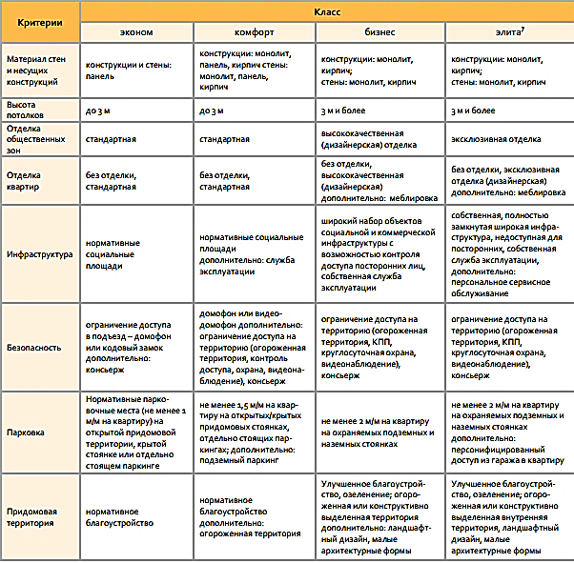

Таблица №2. Критерии отнесения к классу жилой недвижимости

В Российской практике рынок жилой недвижимости часто классифицируется по уровню жилых объектов: стандартное или массовое жильё, жильё повышенной комфортности, и так называемое «элитное» жильё. Эта классификация достаточно условна и основные факторы, которые принимаются во внимание – это комфортность и эксклюзивность объекта, наличие дополнительных удобств и услуг, расположение и, как следствие, цена.

*1.3. Анализ рынка жилой недвижимости в г.о.г. Нижний Новгород*

Сервис «Мой дом» на GIPERNN.RU свидетельствует, что в Нижнем Новгороде насчитывается 9060 многоквартирных домов. С начала 2023 года застройщики сдали 7 домов, и 2 дома еще не введены в эксплуатацию.

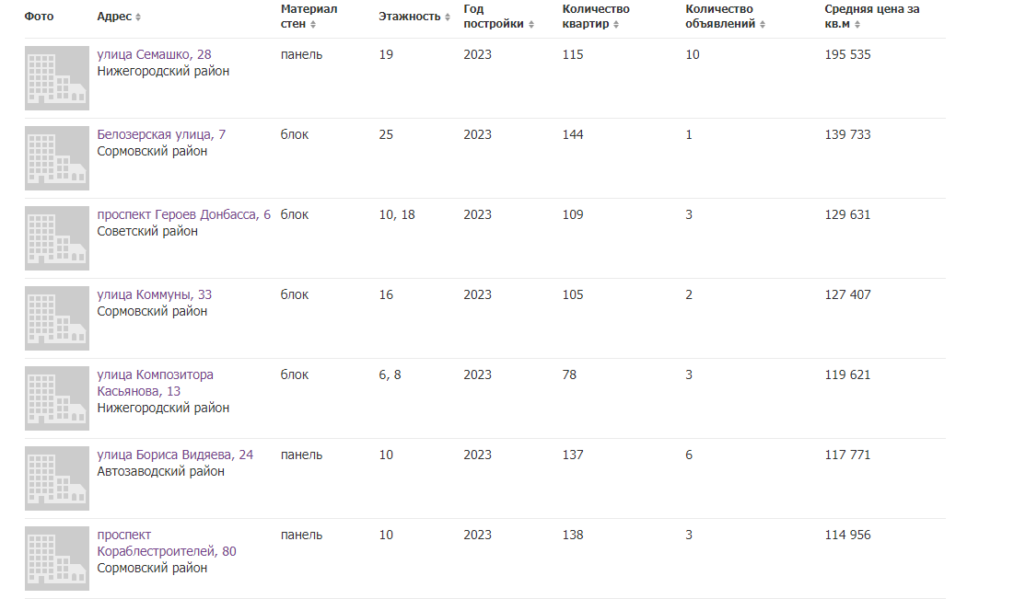

Таблица № 3.Сданные в эксплуатацию многоквартирные дома г. Нижний Новгород в 2023 г.[4]

Из приведенной таблицы, можно сделать вывод, что средняя цена за квадратный метр в новостройках составляет 134951 рублей.

По данным деклараций, опубликованных в ЕИСЖС, заявленная стоимость 1 кв.м., включая проданное и не проданное жильё (как аналог сметной стоимости) на территории Нижегородская область составляет 102073 руб. Инвестиции как объем привлечения средств в жилищное строительство по территории Нижегородская область составляет 54417 млн. руб. Из заявленного объема строительства 1165 тыс. кв.м., на март 2023 года года оказались ликвидными и проданы 533 тыс. кв.м. или 46% объема возводимого жилья. Часть объема застройщики не выставляли в продажу; на долю жилья, по которому не открыты продажи, приходится 191 тыс. кв.м. или 16% объема возводимого объема.[5]

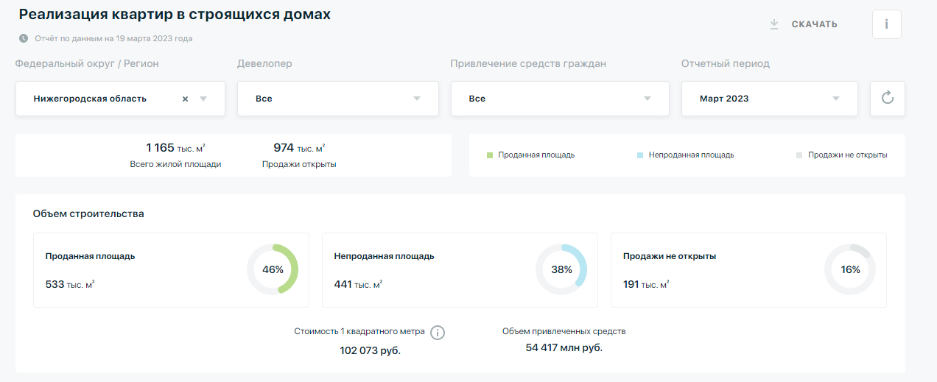

Таблица № 4. Статистические данные о новостройках в Нижегородской области

Средняя стоимость в динамике квартир в Нижнем Новгороде составляет:

6 721 709 руб. – Средняя стоимость квартиры в Нижнем Новгороде за февраль 2023, что на 5 % меньше, относительно января.

124 164 руб. – Средняя стоимость кв. м в Нижнем Новгороде за февраль 2023, что на 1% больше относительно января.

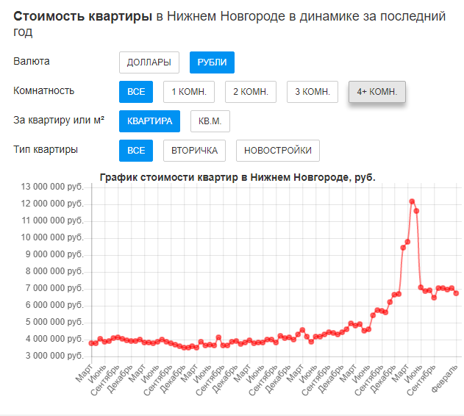

Таблица № 5. Стоимость квартир в Нижнем Новгороде 2022-2023 г.

Выбирая место для проживания, люди изучают транспортную доступность, наличие развитой инфраструктуры в районе, а значит, – и само месторасположение дома. Поэтому для них важно иметь возможность сравнить метро и районы Нижнего Новгорода по ценовым показателям продажи на текущий момент, динамику и темп изменений, определить уровень доходности потенциального жилья.

На данный момент на вторичном рынке средняя цена продажи квартиры:

Однокомнатная – 4 063 055 руб., за месяц показатель уменьшился на 2 %;

Двухкомнатная – 5 433 931 руб., где средняя цена уменьшилась на 1 %;

Трехкомнатная – 7 083 851 руб., где показатель стоимости уменьшился %;

Четырех- и многокомнатная – 13 230 668 руб., средняя цена уменьшилась на 34 %.

На первичном рынке средняя стоимость продажи по количеству комнат:

Однокомнатная – 5 033 111 руб., за месяц показатель увеличился на 4 %;

Двухкомнатная – 7 930 508 руб., где средняя цена увеличилась на 1 %;

Трехкомнатная – 10 785 799 руб., где показатель стоимости увеличился на 14 %;

Четырех- и многокомнатная – 16 353 919 руб., средняя цена увеличилась на 48 %.[6]

Таким образом, можно сделать вывод, что средняя стоимость квартир в феврале по сравнению с январем уменьшилась на 4,5 %, так если в феврале средняя стоимость квартиры была 7041118 рублей, то в феврале 6721709 рублей.

*Цены на продажу квартир у станций метро.*

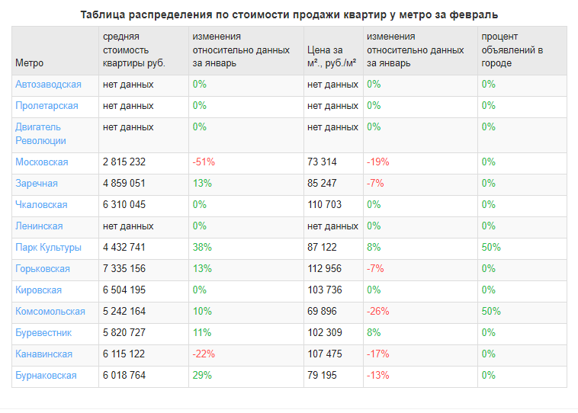

Таблица № 6. Цены на продажу квартир у станций метро.

Высокие цены на продажу недвижимости на вторичном рынке установились возле следующих станций метро:

Однокомнатная – 3 883 113 руб., метро Буревестник

Двухкомнатная – 6 002 245 руб., метро Буревестник

Трехкомнатная – 7 958 831 руб., метро Канавинская

Четырех- и многокомнатная – 9 698 014 руб., метро Горьковская

Дешевле обойдется квартира у следующих станций метро:

Однокомнатная – 3 883 113 руб., метро Буревестник

Двухкомнатная – 2 815 232 руб., метро Московская

Трехкомнатная – 4 859 051 руб., метро Заречная

Четырех- и многокомнатная – 9 698 014 руб., метро Горьковская

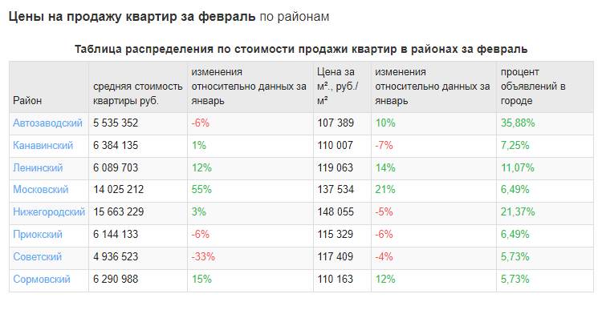

Таблица № 7. Цены на продажу квартир по районам

На вторичном рынке высокие цены на продажу жилья зафиксированы в районах:

Однокомнатная – 5 374 209 руб., район Нижегородский

Двухкомнатная – 7 888 807 руб., район Нижегородский

Трехкомнатная – 12 142 092 руб., район Нижегородский

Четырех- и многокомнатная – 42 407 396 руб., район Нижегородский

Дешевле квартира обойдется в районах:

Однокомнатная – 3 478 117 руб., Автозаводский

Двухкомнатная – 4 258 268 руб., Сормовский

Трехкомнатная – 5 810 803 руб., Советский

Четырех- и многокомнатная – 4 535 210 руб., Автозаводский

На первичном рынке дороже обойдется квартира в районах:

Однокомнатная – 5 905 939 руб., Ленинский

Двухкомнатная – 10 503 643 руб., Нижегородский

Трехкомнатная – 19 531 789 руб., Московский

Четырех- и многокомнатная – 19 353 974 руб., Московский

Низкие цены установились в районах:

Однокомнатная – 3 294 951 руб., Канавинский

Двухкомнатная – 6 418 948 руб., Канавинский

Трехкомнатная – 8 774 504 руб., Ленинский

Четырех- и многокомнатная – 19 353 974 руб., Московский

Согласно данным GIPERNN.RU, в Нижнем Новгороде популярностью пользуются однокомнатные и двухкомнатные квартиры классов стандарт и комфорт. Причем жилье более низкого класса раскупают быстрее на 40%. Самыми востребованными у покупателей оказываются однокомнатные квартиры в 28–36 квадратных метров и двухкомнатные квартиры в 45–52 «квадрата».

Средняя стоимость аренды жилой недвижимости в Нижнем Новгороде согласно данным, приведённым на сайте НайдиДом, составляет 17 015 руб. - Средняя стоимость аренды квартиры в Нижнем Новгороде за февраль 2023  
увеличилась на 20% относительно января

315 руб. - Средняя стоимость аренды м. кв в Нижнем Новгороде за февраль 2023 увеличилась на 15% относительно января

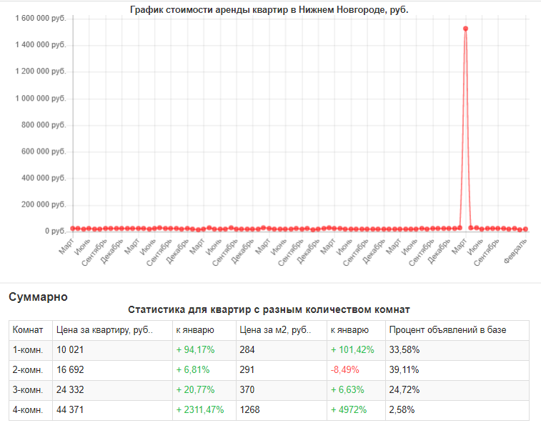

Таблица № 8. Стоимость аренды квартир в г. Нижний Новгород

Выбирая место для проживания, люди изучают транспортную доступность, наличие развитой инфраструктуры в районе, а значит, – и само месторасположение дома. Поэтому для них важно иметь возможность [7]сравнить метро и районы Нижнего Новгорода по ценовым показателям аренды на текущий момент, динамику и темп изменений, определить уровень доходности потенциального жилья.

На данный момент на вторичном рынке средняя цена аренды квартиры:

Однокомнатная – 10 021 руб., за месяц показатель изменился на -94 %;

Двухкомнатная – 16 692 руб., где средняя цена изменилась на -7 %;

Трехкомнатная – 24 332 руб., где показатель стоимости изменился на -21 %;

Четырех- и многокомнатная – 44 371 руб., средняя цена изменилась на -2 311 %.

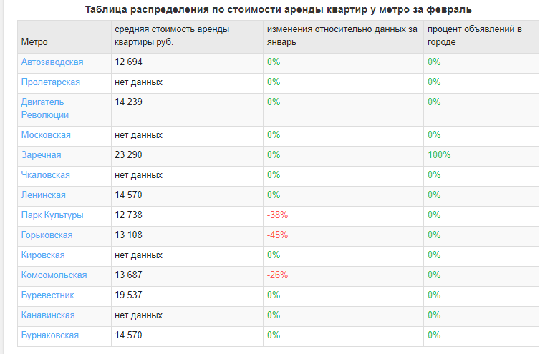

Таблица №9. Цены на аренду квартир у станций метро

Высокие цены на аренду недвижимости на вторичном рынке установились возле следующих станций метро:

Однокомнатная – 14 570 руб., метро Ленинская

Двухкомнатная – 23 290 руб., метро Заречная

Дешевле обойдется квартира у следующих станций метро:

Однокомнатная – 12 694 руб., метро Автозаводская

Двухкомнатная – 19 537 руб., метро Буревестник

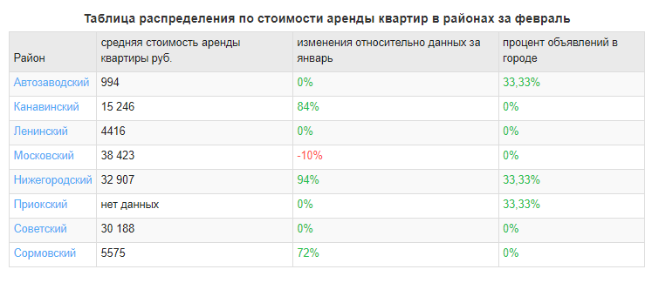

Таблица №10. Цены на аренду квартир по районам.

На вторичном рынке высокие цены на аренду жилья зафиксированы в районах:

Однокомнатная – 26 629 руб., район Нижегородский

Двухкомнатная – 39 184 руб., район Нижегородский

Трехкомнатная – 97 793 руб., район Московский

Четырех- и многокомнатная – 44 371 руб., район Советский

Дешевле квартира обойдется в районах:

Однокомнатная – 994 руб., Автозаводский

Двухкомнатная – 1 656 руб., Московский

Трехкомнатная – 4 416 руб., Ленинский

Четырех- и многокомнатная – 44 371 руб., Советский[8]

По данным Domostroynn.ru, статистику покупки и продажи квартир в крупных российских городах эксперты изучали на начало 2023 года (январь–февраль) и сравнивали полученные данные с экономической активностью населения на рынке недвижимости на начало 2022 года.

Итоги анализа показали, что в январе–феврале 2023 года спрос на квартиры в новых жилых комплексах Нижнего Новгорода [упал на 23,4%.](https://newsnn.ru/news/2023-02-22/eti-kvartiry-stali-rezhe-pokupat-nizhegorodtsy-2669292) По этому показателю Нижний Новгород разместился на 22 месте из 33 городов, которые исследовали аналитики.

Данные детальной статистики подтверждают эту тенденцию: в 2022 году лишь [14% сделок](https://newsnn.ru/news/2023-01-19/nazvano-samoe-populyarnoe-zhilie-sredi-nizhegorodtsev-2640808) по покупке недвижимости приходились на новостройки. Нижегородцы предпочитают покупать жилье на вторичном рынке, причем особым спросом пользуются квартиры площадью 43-46 квадратных метров.

Статистику покупки и продажи квартир в крупных российских городах эксперты изучали на начало 2023 года (январь–февраль) и сравнивали полученные данные с экономической активностью населения на рынке недвижимости на начало 2022 года.

*Степень насыщенности рынка.*

|  |  |  |  |  |
| --- | --- | --- | --- | --- |
|  | Авито (количество объявлений) | | ЦИАН (количество объявлений) | |
| Район Нижнего Новгорода | Продажа | Аренда | Продажа | Аренда |
| Автозаводский | 1431 | 282 | 1498 | 73 |
| Канавинский | 761 | 260 | 811 | 45 |
| Ленинский | 788 | 164 | 752 | 33 |
| Московский | 551 | 194 | 758 | 24 |
| Нижегородский | 1558 | 736 | 1697 | 231 |
| Приокский | 588 | 167 | 573 | 46 |
| Советский | 2133 | 461 | 2933 | 162 |
| Сормовский | 715 | 139 | 920 | 54 |

Таблица № 11. Данные о количестве объявлений жилой недвижимости (жилых помещений) с АВИТО и ЦИАН[9]

Проанализировав вышеприведённую таблицу можно сделать ряд выводов: На приведённых сайтах большая часть (около 60%) приведено свежих данных о продаже и аренде, а именно в течение месяца. Можно предположить, что поздние объявления уже реализовались и по этой причине были закрыты. Большая часть объявлений по продаже размещены на сайте ЦИАН, по аренде на АВИТО. Наибольшее количество предложения по продаже и аренде жилой недвижимости в Автозаводском, Нижегородском и Советском районах Нижнего Новгорода, определяется географическим (местонахождение объекта на территории города Нижнего Новгорода) и историческим (дома разного периода постройки) факторами; состоянием инфраструктуры в районе объекта недвижимости (наличие подъездных путей, дорог, метро и других видов транспортной магистрали, предприятий торговли и бытового обслуживания, парков, других мест массового отдыха).

**Заключение**

Состояние неопределённости и тревоги в конце 1 квартала 2022 года сменилось пониманием того, что рынок недвижимости будет развиваться и дальше. За ценовым шоком, который застал врасплох покупателей недвижимости в 1 полугодии текущего года, последовала покупательская осознанность — придется принять действующую реальность.

На фоне роста потребительских цен, падения доходов населения и нестабильной внешней обстановки покупательский интерес к недвижимости начал снижаться. Из заявленного объема строительства в Нижегородской области 1165 тыс. кв.м., на март 2023 года оказались ликвидными и проданы 533 тыс. кв.м. или 46% объема возводимого жилья. За год спрос в январе –феврале 2023 годана квартиры в новых жилых комплексах Нижнего Новгорода [упал на 23,4%.](https://newsnn.ru/news/2023-02-22/eti-kvartiry-stali-rezhe-pokupat-nizhegorodtsy-2669292)

Однако сделки совершаются и в трудные времена. Во-первых, недвижимость считается одним из самых надежных активов для сохранения сбережений: в условиях экономического кризиса многие не доверяют банкам, а уж тем более — рынку акций и облигаций. Квартиру же можно сдавать, получая пассивный доход. Во-вторых, всегда есть те, кому нужно улучшить жилищные условия.

В сложившейся ситуации в Нижнем Новгороде популярностью пользуются однокомнатные и двухкомнатные квартиры классов стандарт и комфорт. Согласно данным GIPERNN.RU, в Нижнем Новгороде популярностью пользуются однокомнатные и двухкомнатные квартиры классов стандарт и комфорт. Причем жилье более низкого класса раскупают быстрее на 40%. Самыми востребованными у покупателей оказываются однокомнатные квартиры в 28–36 квадратных метров и двухкомнатные квартиры в 45–52 «квадрата». Также в кризисные времена на продажи больше, чем обычно, влияет стадия готовности дома: из-за возрастающих рисков лучше продается недвижимость, близкая к вводу в эксплуатацию.

В любых условиях остается востребованным элитное жилье. Объемы продаж в этом сегменте нельзя назвать масштабными, однако на премиальную недвижимость всегда найдется свой покупатель. Среди квартир бизнес-класса наиболее популярными являются двухкомнатные, согласно данным GIPERNN.RU.

В 2022 году на рынке первичной недвижимости Нижнего Новгорода обозначились все признаки перегрева. Цикл девелоперских проектов достаточно длинный: от покупки площадки до ввода объекта в эксплуатацию проходит несколько лет. Поэтому, несмотря на сложною ситуацию, застройщики продолжают по инерции выводить на рынок новые проекты.

Согласно данным GIPERNN.RU, В 2022 году в Нижнем Новгороде выставлены на продажу около 470 тысяч квадратных метров жилой недвижимости. Такой объем предложения значительно превышает платежеспособный спрос. Ежегодно нижегородцы покупают в среднем по 400 тысяч квадратных метров. В зависимости от спада или подъема на рынке объемы продаж существенно отличается.

В то время цены на нижегородском рынке достигли минимальных значений за прошлый макроэкономический цикл: средняя стоимость квадратного метра в новостройках составляла средняя цена за квадратный метр в новостройках составляет 134951 рублей. С 2022 подъем, который продолжается по сей день. За минувшие четыре года стоимость «квадрата» первички выросла до 134,9 тысячи рублей. Таким образом, купленную в начале 2018 года квартиру можно продать в два раза дороже в 2023-м.[10]

Для того, чтобы в кризис более выгодно купить жилую недвижимость необходимо, отдавать предпочтение более ликвидной недвижимости в зависимости от местоположения и инфраструктуры: при необходимости, такую можно быстро и выгодно продать.

Также, сейчас действует государственная программа. 15 декабря президент РФ Владимир Путин объявил о продлении льготной ипотеки на новостройки до июля 2024 года. Ставка по ней повысилась до 8%, но все равно остается на 2–3% ниже рыночной. Кроме того, стало известно о распространении семейной ипотеки под 6% на семьи с двумя детьми до 18 лет.

Продолжают действовать и другие привлекательные предложения для отдельных категорий заемщиков. С 1 ноября в Нижегородской области появилась социальная ипотека с рекордно низкими ставками — от 0,1% до 4% годовых. Претендовать на участие в региональной программе могут многодетные семьи, IT-специалисты, медики, пожарные, работники соцзащиты, сфер образования, культуры и спорта, ветераны боевых действий и другие.

На основании приведенного анализа рынка жилой недвижимости можно сформировать перечень ценообразующих факторов:

* Параметры сделки: возможность торга, объем передаваемых прав, условия финансирования сделки, особые условия предложения, период предложения.
* Параметры местоположения: район расположения, транспортная доступность (расстояние от метро, ж/д станции и т.п.).
* Параметры дома: тип дома, благоустройство дома, состояние дома, инженерные системы.
* Параметры квартиры: этаж расположения, количество комнат, общая площадь, жилая площадь, площадь кухни, наличие балкона/лоджии, вид из окна, высота потолка, санузел, состояние квартиры.

**Список литературы**

1. Сайт: Министерства экономического развития РФ/О ТЕКУЩЕЙ СИТУАЦИИ в российской экономике Январь – февраль 2023 года – Режим доступа: <https://www.economy.gov.ru/material/file/0cbb5394e03169f0a18ee01d6aea7775/2023_03_01.pdf>
2. Сайт: Википедия – Режим доступа: https://ru.wikipedia.org/
3. Сайт: Статистические данные о население Нижнего Новгорода Нижегородской области Режим доступа: <https://bdex.ru/naselenie/nijegorodskaya-oblast/nijniy-novgorod/>
4. Сервис «Мой дом» - Режим доступа: <https://www.gipernn.ru/>
5. Единая информационная система жилищного строительства - Режим доступа: https://xn--80az8a.xn--d1aqf.xn--p1ai/
6. Сайт: НайдиДом - Режим доступа : <https://nizhniy-novgorod.naydidom.com/>
7. Сервис по подбору новостроек в Нижнем Новгороде и области - Режим доступа : <https://www.domostroynn.ru/>
8. Сайт: Авито. Объявления в г. Нижнем Новгороде- Режим доступа : <https://www.avito.ru/nizhniy_novgorod/nedvizhimost>
9. Сайт: ЦИАН. База недвижимости в г. Нижнем Новгороде- Режим доступа : https://nn.cian.ru/

1. Сайт: Министерства экономического развития РФ/О ТЕКУЩЕЙ СИТУАЦИИ в российской экономике Январь – февраль 2023 года – Режим доступа: <https://www.economy.gov.ru/material/file/0cbb5394e03169f0a18ee01d6aea7775/2023_03_01.pdf>
2. Сайт: Википедия – Режим доступа: https://ru.wikipedia.org/
3. Сайт: Статистические данные о население Нижнего Новгорода Нижегородской области Режим доступа: https://bdex.ru/naselenie/nijegorodskaya-oblast/nijniy-novgorod/
4. Сервис «Мой дом» Режим доступа: https://www.gipernn.ru/
5. Единая информационная система жилищного строительства - Режим доступа: https://xn--80az8a.xn--d1aqf.xn--p1ai/
6. Сайт: НайдиДом - Режим доступа : https://nizhniy-novgorod.naydidom.com/
7. Сайт: НайдиДом - Режим доступа : https://nizhniy-novgorod.naydidom.com/
8. Сайт: НайдиДом - Режим доступа : https://nizhniy-novgorod.naydidom.com/
9. Сайт: Авито. Объявления в г. Нижнем Новгороде- Режим доступа : <https://www.avito.ru/nizhniy_novgorod/nedvizhimost>

   11 Сайт: ЦИАН. База недвижимости в г. Нижнем Новгороде- Режим доступа : https://nn.cian.ru/
10. 12 Сервис «Мой дом» - Режим доступа: <https://www.gipernn.ru/>